* <https://azureforeducation.microsoft.com/devtools> adresinden Signin olmaya çalışın
* Microsoft hesabınızla (hotmail, outlook, live) giriş yapmayı deneyin

(Microsoft hesabınız yoksa “ Hesabınız yok mu? [Yeni bir hesap oluşturun!](https://login.live.com/oauth20_authorize.srf?response_type=code&client_id=51483342-085c-4d86-bf88-cf50c7252078&scope=openid+profile+email+offline_access&response_mode=form_post&redirect_uri=https%3a%2f%2flogin.microsoftonline.com%2fcommon%2ffederation%2foauth2&state=rQIIAY2SO2_TUACF4-bRhxAghBASQuqAhARKcq8fSRzUIWmcpFVix7HTxl4i27lx7fhV--ZRszChjp0YOjCAWDpWQgImxNipG1JXBhBiqBADCxIpv4DlDOd8y9E5j5IwB8sPSgig0lBnsnoRUlkasTDLllAhSxfBCA2BptEGGd5au_nm_qf3z5c3mm8_p7-Y9_68OCZWB441RTnDd0-Ih3sYB1E5n48s05sEOS2ehP-ivBZY-UmEwrzjm5b3jiDOCeIbQZwsRQWqUCoViixD06AIACwxOV6uxArZmwk1ESuyEqubALRtLm7JJlRlE_M1bt62RajIIsnHW3PFrjCKzY_broh5mQPtAwB4twdb8hiouwsvVqgFR_K7Is3HIrhYuiFUJniPvBI_tGL0c2l15IfuIPAjfJz8SggB8raGm77nIQPnrjDkYcvQsOV7ndAPUIgtFG2EBb1fRZ7UNw1cVyzKhaa43XO55sAO6WLfHlLqVLLG-4za6s6BXYeTCjNTNz0j0lBMQyz1drrMsLodRKOdMSPqPaWmzbX-viObilShTKtRd0JjSjcUVvfEsQnIuik2NbxdYN3-tKrKHZUrxl0-6DbEfXWgG0aW67qWLIybLcczKx2D5WKpajhMSUCSrlQbnb0iYCu1OhBRnfROk5nFOK7vnSWvL0p51nA9CP2R5aCPqWev0-cp4nvqGkiWV1bWbibuJtYTv1PEq_TiBi9XTp_a3V-tw0sO_3hyJ3GWzucRUmuCzmqsP0NwLh3MQM-sDVWBiuf1x7HjAGfWntNOgYk2QBkeZYijTOYyQxwuJz6s_u9xLtZukwCyWUBlSbAOYZkhyySt_gU1&estsfed=1&uaid=b9c21da50786483db5d705e3671bfd96&signup=1&lw=1&fl=easi2&cobrandid=788a943c-8e34-4c0a-9c83-1e4ef0322879&fci=8e0e8db5-b713-4e91-98e6-470fed0aa4c2)“ ile oluşturun)

* Microsoft hesabınızla giriş yapmaya çalıştığınızda şöyle bir sayfa çıkacaktır :

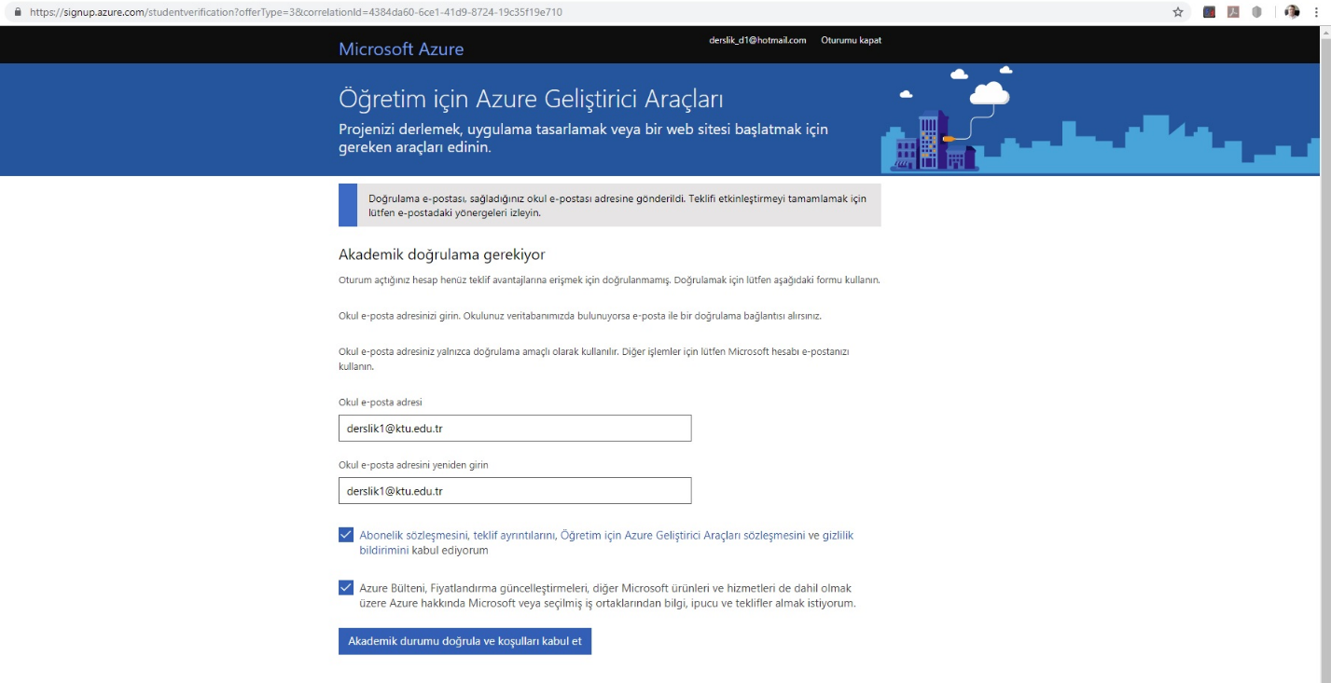

* Öğrenciler, okul e-posta adresi kısmına Imagine Premium hesabınız olan [numaranız@ogr.ktu.edu.tr](mailto:numaranız@ogr.ktu.edu.tr) formatındaki adresinizi yazın

Akademisyenler, Imagine Premium hesabınız olan [.....@ktu.edu.tr](mailto:.....@ktu.edu.tr) formatındaki adresinizi yazın

* [numaranız@ogr.ktu.edu.tr](mailto:numaranız@ogr.ktu.edu.tr) (veya [.....@ktu.edu.tr](mailto:.....@ktu.edu.tr)) ‘ye gelen maildeki adrese giderek Hotmail hesabınızı yeni “Azure Dev Tool for Teaching” hesabınızla ilişkilendirmiş oluyorsunuz

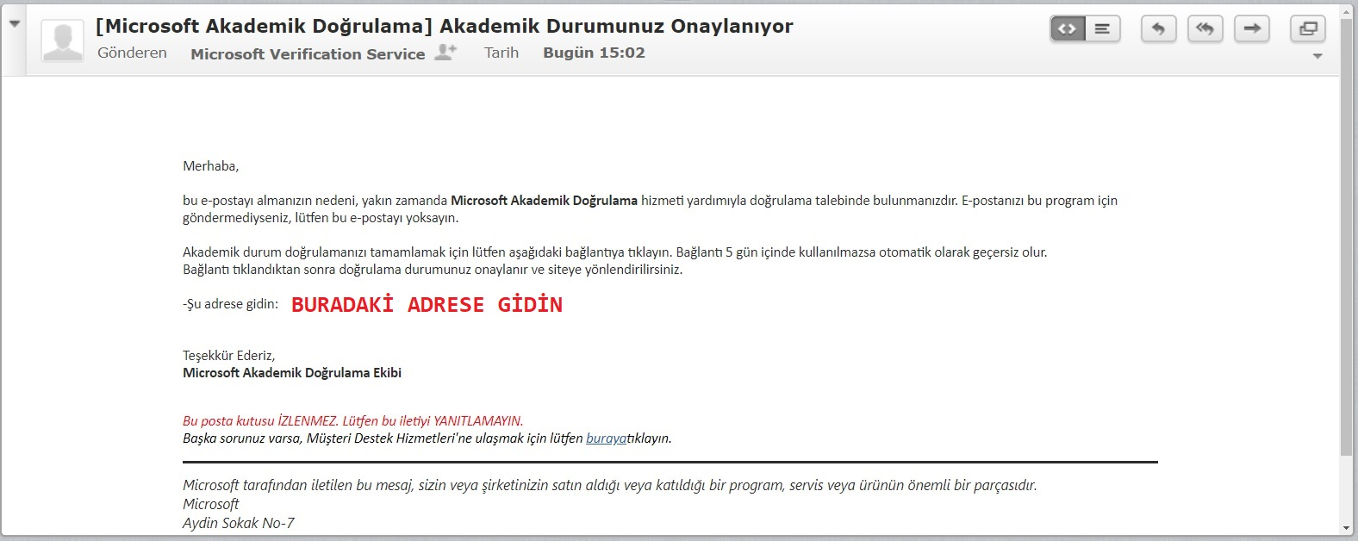

* <https://azureforeducation.microsoft.com/devtools> adresinden Azure’a login olurken hep Microsoft hesabınızla login olup “Yazılım” linkinden istediğiniz yazılımı indirebilirsiniz :

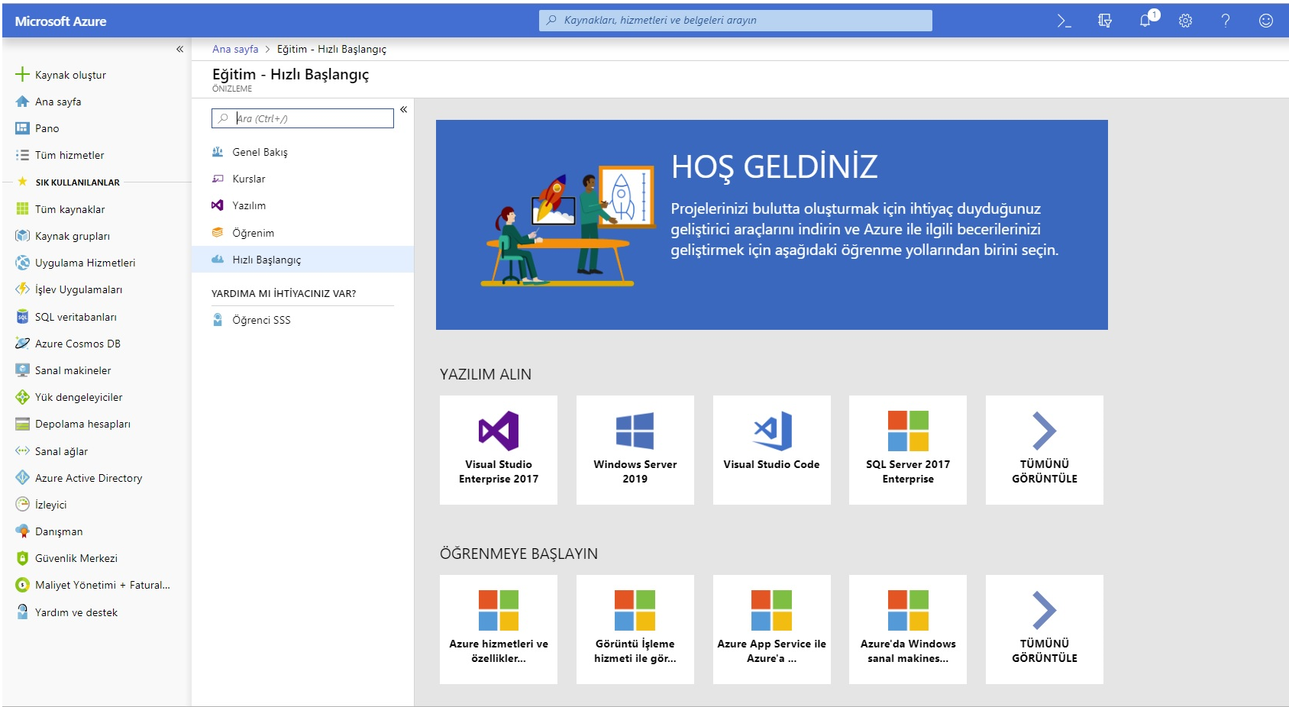

* Bazen login olunca açılan sayfada yukarıdaki gibi “Yazılım” linki çıkmayabiliyor. Bu durumda aşağıdaki gibi **Tüm hizmetler > Diğer > Eğitim** adımları ile de “Yazılım” linkine erişebilirsiniz:

